1 ритмика от 19.02.
1) На уроке мы познакомились с затактом. Выучите правила.
Неполный такт в начале мелодии называется затактом. Если есть затакт – последний такт обязательно будет неполным. Затакт в сумме с последним тактом образуют целый такт. Затакт – это всегда слабая доля!

2) В тональности Фа мажор вставьте пропущенные ноты-ступени указанными длительностями. Сфотографируйте и пришлите мне.
Если будете выполнять задание в тетради, а не на распечатке, то тогда перепишите всю мелодию.
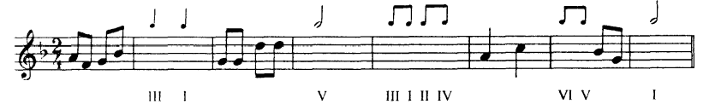
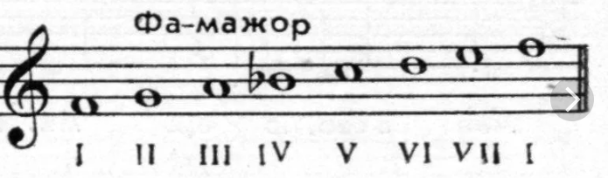

Выполненные задания пришлите по адресу vcherashnyaya-distant2020@yandex.ru. В письме не забудьте указать имя и фамилию.

Со следующей недели и до конца третьей четверти занятия по ритмике будут снова проходить дистанционно по средам. Следующий видеоурок по ритмике будет от 24 февраля.

